Nama : Ade Hikmat Pauji Ridwan

Kelas : TIF 222KB

NPM : 22552011130

Yang perlu dipersiapkani:

1. Pastikan Anda memiliki USB flash drive dengan penyimpanan minimal 8 GB atau DVD kosong (jika Anda lebih suka membuat DVD yang dapat di-boot).

2. Memiliki akses ke komputer Windows yang berfungsi untuk mengunduh dan membuat media instalasi.

Langkah 1: Unduh Alat Pembuatan Media:

1. Buka situs web resmi Microsoft menggunakan browser web Anda.

2. Cari "Download Windows 10 Media Creation Tool" atau buka tautan ini: <https://www.microsoft.com/en-us/software-download/windows10>

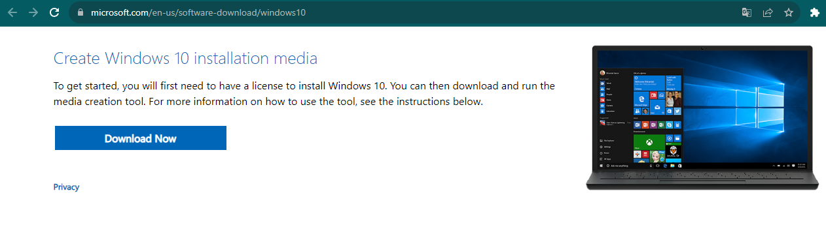

Langkah 2: Jalankan Alat Pembuatan Media:

1. Unduh dan jalankan Media Creation Tool yang sesuai dengan arsitektur sistem Anda (32-bit atau 64-bit).

2. Bila diminta, setujui syarat dan ketentuan lisensi.

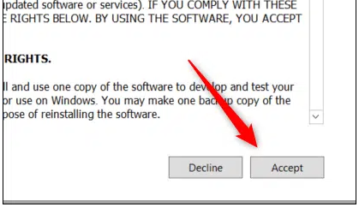

Langkah 3: Buat Media Instalasi:

1. Pada layar "Apa yang ingin Anda lakukan?", pilih "Buat media instalasi untuk PC lain" dan klik "Berikutnya".

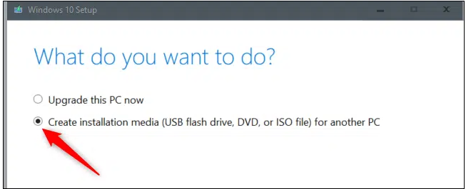

2. Pilih bahasa, edisi, dan arsitektur. Pastikan Anda memilih opsi yang benar untuk sistem Anda. Jika Anda tidak yakin, alat ini biasanya akan merekomendasikan opsi yang benar berdasarkan sistem Anda saat ini.

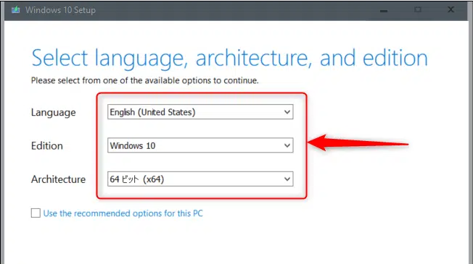

3. Pilih jenis media yang ingin Anda buat: USB flash drive atau file ISO (untuk DVD).

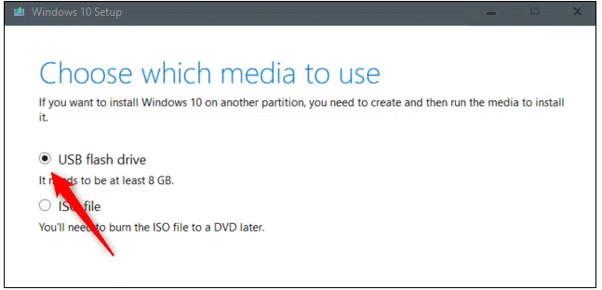

Untuk USB Flash Drive:

4. Jika Anda memilih untuk membuat USB flash drive, pilih drive USB yang ingin Anda gunakan. Pastikan drive tersebut memiliki ruang minimal 8 GB. Klik "Berikutnya."

5. Alat ini akan mengunduh Windows 10 dan membuat drive USB yang dapat di-boot. Proses ini mungkin memerlukan waktu.

Untuk File ISO (DVD):

4. Jika Anda memilih untuk membuat file ISO, pilih lokasi di mana Anda ingin menyimpan file ISO di komputer Anda. Setelah pengunduhan selesai, Anda dapat menggunakan file ini untuk membuat DVD yang dapat di-booting dengan menggunakan alat bantu bawaan atau perangkat lunak pihak ketiga.

Langkah 4: Selesaikan Proses:

1. Setelah alat selesai membuat media instalasi, Anda akan diminta dengan pesan yang mengatakan "USB flash drive Anda sudah siap" atau "File ISO Anda sudah siap."

2. Jika Anda membuat flash drive USB yang dapat di-boot, keluarkan flash drive dengan aman dari komputer.

Langkah 5: Menginstal Windows 10:

1. Masukkan flash drive atau DVD yang dapat di-booting ke dalam komputer tempat Anda ingin menginstal Windows 10.

2. Boot komputer Anda dari media instalasi. Anda mungkin perlu mengubah urutan boot di pengaturan BIOS/UEFI untuk melakukan booting dari drive USB atau DVD. tombol yang harus ditekan adalah F2, F10, atau Del.

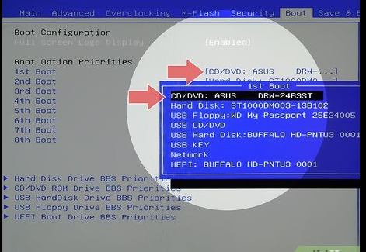

3. Simpan pengaturan BIOS dan restart perangkatmu. Perangkat akan memulai proses booting dari DVD atau flash drive.

4. Setelah proses booting selesai, tampilan instalasi Windows 10 akan muncul di layar. Pilih bahasa dan preferensi lainnya sesuai kebutuhanmu.

5. Klik Install Now untuk memulai proses instalasi.

6. Baca dan terima persyaratan lisensi Windows 10, lalu klik Next.

7. Pilih jenis instalasi yang kamu inginkan: Upgrade (jika kamu sudah memiliki versi Windows sebelumnya) atau Custom (untuk instalasi bersih).

8. Jika kamu memilih opsi Custom, pilih partisi hard drive tempat kamu ingin menginstal Windows 10.

9. Ikuti petunjuk pada layar untuk menyelesaikan proses instalasi. Proses ini dapat memakan waktu beberapa saat tergantung pada kecepatan komputermu.

10. Setelah proses instalasi selesai, perangkatmu akan reboot secara otomatis.

Ingatlah bahwa instalasi yang bersih akan menghapus semua data dari hard drive komputer Anda, jadi pastikan untuk mencadangkan semua file penting sebelum melanjutkan.

2. File dll

|  |  |
| --- | --- |
| File Name | Fungsi |
| cmdkey.exe | Digunakan untuk mengelola informasi kredensial di Windows. |
| mspaint.exe | Microsoft Paint, program untuk menggambar dan mengedit gambar sederhana. |
| notepad.exe | Pengolah teks bawaan Windows. |
| rundll32.exe | Program yang menjalankan fungsi-fungsi dari DLL. |
| systeminfo.exe | Digunakan untuk menampilkan informasi sistem |
| perfmon.exe | Windows Performance Monitor, digunakan untuk memantau kinerja sistem |
| eventvwr.exe | Windows Event Viewer, untuk melihat catatan peristiwa sistem |
| diskmgmt.msc | Disk Management, untuk mengelola dan memformat disk. |
| dxdiag.exe | DirectX Diagnostic Tool, digunakan untuk mendiagnosa masalah dengan DirectX dan perangkat grafis. |
| mmc.exe | Microsoft Management Console, yang digunakan untuk mengelola berbagai alat administrasi. |
| osk.exe | On-Screen Keyboard, untuk pengguna dengan kebutuhan aksesibilitas. |
| cleanmgr.exe | Disk Cleanup, digunakan untuk membersihkan file sementara dan tidak terpakai. |
| msconfig.exe | System Configuration, digunakan untuk mengkonfigurasi startup dan layanan sistem. |
| msdt.exe | Microsoft Support Diagnostic Tool, untuk mendiagnosa masalah sistem. |
| msinfo32.exe | System Information, untuk melihat informasi rinci tentang sistem. |
| regsvr32.exe | Digunakan untuk mendaftarkan dan menghapus perpustakaan (DLL) di sistem. |
| shutdown.exe | Digunakan untuk mengatur shutdown dan restart sistem. |
| explorer.exe | Proses yang mengontrol antarmuka pengguna Windows, termasuk Desktop dan Taskbar. |
| svchost.exe | Proses yang menjalankan layanan-layanan Windows. |
| lsass.exe | Proses yang mengelola keamanan dan otentikasi di Windows. |